**Делом своим горжусь!**

Есть такая профессия — лес защищать. И в этой профессии Наталья КРЫМОВА из деревни Прилуки Бронницкого сельского поселения уже более 20 лет.

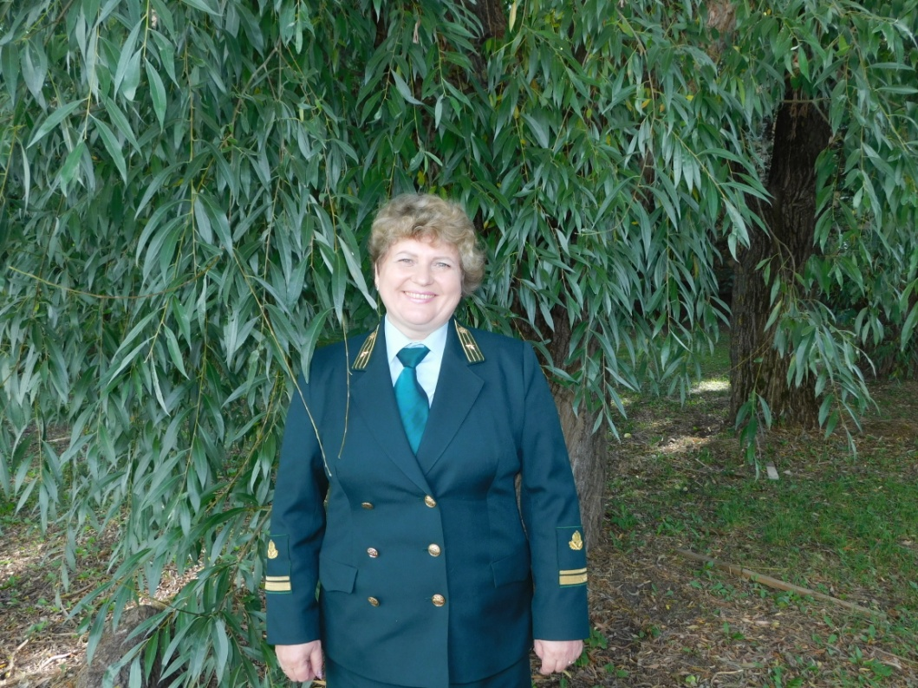

Накануне Дня работников леса, который отмечается в третье воскресенье сентября, мы встретились с Натальей Борисовной и поговорили о нюансах служения лесу.

Профессию лесничего она выбрала не сразу. Работала бухгалтером в Новгородской областной больнице. В начале девяностых, когда бюджетникам постоянно задерживали зарплату, стала продавцом. И только потом обрела дело всей жизни. На выбор, несомненно, повлияли родственники со стороны супруга Андрея. Все, как и он сам, — лесничие.

Это сейчас Наталья Борисовна — старший государственный лесной инспектор Новгородской области, участковый лесничий Мстинского лесничества, а проще говоря — берегиня леса, контролирующая территорию почти в 30 тысяч гектаров. Раньше, говорит, запросто могла заблудиться и в трех соснах. Теперь каждую делянку, каждую тропинку в лесу знает. Ориентироваться на местности научил свёкр Александр Евгеньевич Крымов. В настоящее время Наталья делится опытом с любителями поплутать по лесным дорожкам.

— В этом году потеряшек не было, — отметила Наталья. — Незаконных порубок, браконьерства, мусорных свалок — тоже.

Прежде в лесу можно было увидеть большие горы мусора. Сегодня стало гораздо чище. А вот пожар в августе всё-таки случился. Хорошо, что бригада выехала на место горения моментально, и огонь далеко не распространился. Вообще, с той поры, как лес передали в аренду компании «Эковуд Новгород», которая занимается заготовкой древесины и восстановлением лесных культур, ситуация изменилась к лучшему.

Когда идешь и видишь первые свои делянки, где на месте вырубки идут в рост молодые елочки и сосенки, сердце радуется. Нам, работникам лесного хозяйства, часто приходится слышать: мол, вы только пилите да вывозите, не растите ничего. Это неправда. Просто, чтобы увидеть результат от посадки новых деревьев, требуются годы, десятки лет. Причем не только нами высаженные культуры восстанавливают лесной покров, но и «самосевки». Природа сама себя воспроизводит.

— Что в вашей работе главное? — интересуюсь у лесоведа.

— Контроль за состоянием, использованием, воспроизводством леса и его защита. Эта работа делается круглый год. Сейчас, в осенний период, будут проводиться инвентаризация, осмотр мест порубки. Мне предстоит проанализировать, что с какой делянкой нужно делать, где посадить новые деревья, а где провести минерализацию

почвы. Зимой начнем отпускать лес местному населению. Весной будем высаживать деревья, производить опашку для профилактики пожаров. Летом обследуем участки, на которых пилили лес прошлой зимой.

По мнению моей собеседницы, люди этой профессии должны обладать терпением. Приходится разъяснять сельским жителям положения Лесного кодекса, учить, как заполнять документацию в электронном виде. Еще нужно быть в хорошей физической форме. В день, бывает, нужно пройти 10–12 километров, чтобы проверить участок леса.

Сентябрь — грибной и ягодный сезон, поэтому я спросила Наталью Борисовну, как не заблудиться в лесу. Она порекомендовала обязательно брать с собой заряженный телефон, по которому можно в случае чего позвонить в лесничество или по номеру 112. По всей территории новгородских лесов установлены квартальные столбы, на которых есть номера или какие-то другие обозначения. Эти данные и надо сообщить лесничему или в МЧС.

— Вы много времени проводите в лесу. Какое время года любите больше всего?

— Все времена года хороши и неповторимы. Весной всё расцветает, летом созревает, а какие краски демонстрирует осень и как прекрасна снежная зима! Природа — самое главное наше достояние, и очень важно, что есть на свете профессии, позволяющие не только брать у природы её богатства, но и профессионально, а главное, с любовью её охранять. Я своей профессией горжусь!

Светлана ЛАПТИЙ

Фото автора